PRAKTICNE OSNOVE RACUNALSTVA

LV 3: Rad u Volkov Commander aplikaciji

Legenda:

* “ “ – unos teksta tipkovnicom
* LMB – lijevi klik miša
* RMB - desni klik miša

1. Pokrenuti virtualno računalo sa priključenim USB pogonom (prema prethodnim uputama). U Multiboot izborniku odabrati "System Tools", te zatim "Windows 98" operacijski sustav. Volkov Commander aplikaciju pokrenuti sa "vc" naredbom.

Slika na kojoj se prikazuje tekst

Opis je automatski generiran

Slika na kojoj se prikazuje tekst

Opis je automatski generiran

1. Postaviti C: aktivnu particiju na lijevom prozoru, a A: na desnom prozoru.  
   Slika na kojoj se prikazuje tekst, semafor, snimka zaslona

   Opis je automatski generiran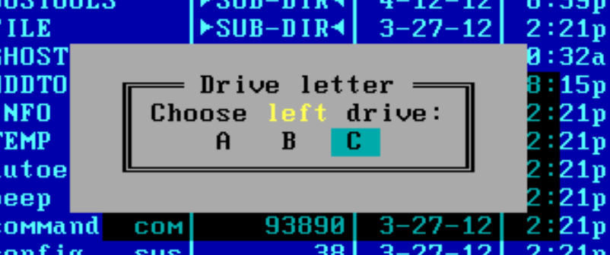
2. U korijenskom direktoriju C: particije stvoriti novi direktorij s imenom LV.  
   Files >> Make Directory >> unijeti ime >> Enter

Slika na kojoj se prikazuje tekst, snimka zaslona, monitor, zaslon

Opis je automatski generiran

1. Unutar LV direktorij stvoriti novu datoteku s imenom razreda (bez točke iza rednog broja) i trenutne godine, a kao ekstenziju upisati tekstualni tip datoteke (npr 3C2016.txt).  
   LMB LV direktorij >> Enter >> LMB >> Files >> Edit File >> unijeti ime filea >> nakon javljene greske da file ne postoji >> LMB New File

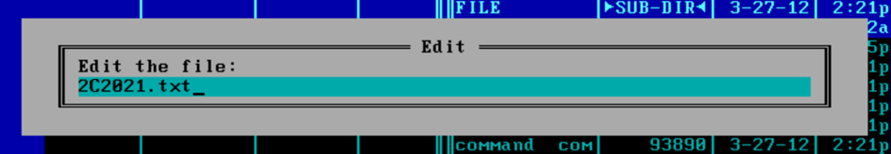

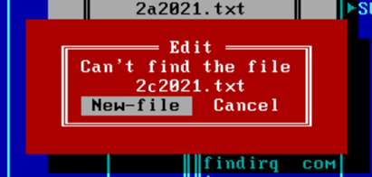

1. U datoteku upisati posebno u svaki red ime i prezime učenika na radnom mjestu. Spremiti promjene i izaći iz datoteke.  
   Shift F2   
   Slika na kojoj se prikazuje tekst, sat

   Opis je automatski generiran
2. Iz Volkov Commander aplikacije pregledati sadržaj datoteke. Mogu li se vršiti izmjene nad datotekom? Zašto?  
   LMB na datoteku >> F3 (View)  
   Koristeći Volkov Commander-ov View je moguće samo pregledati sadržaj, ne mijenjati ga.
3. Iz Volkov Commander aplikacije odabrati opciju za izmjenu sadržaja datoteke. Iza imena svakog učenika dodati razred. Spremiti promjene i izaći iz datoteke.  
   LMB na datoteku >> Shift F4 (Edit) >> dodati promjene >> Shift F2 (Save)  
   Slika na kojoj se prikazuje tekst, sat

   Opis je automatski generiran
4. U korijenskom direktoriju A: particije stvoriti novi direktorij pod imenom POR_PRIMJER. Koje ime direktorija je prikazano? Zašto?  
   LMB u lijevi prozor (A:) >> Shift F7 (Mkdir) >> postaviti ime “POR_PRIMJER” >> Enter

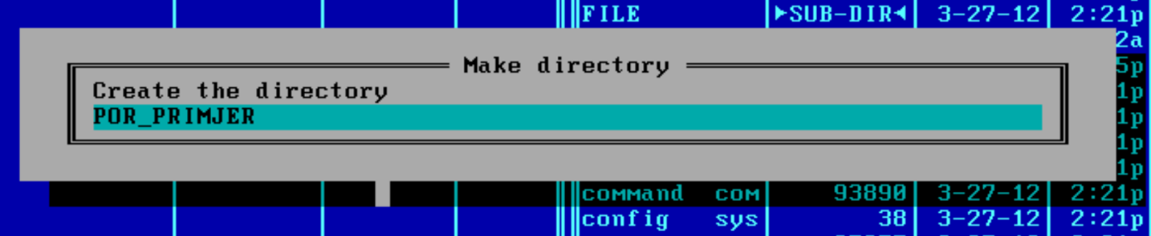  
Ime datoteke je POR_PRIM jer je maksimalna duljina imena datoteka i direktorija 8 znakova.  
( ‘_’ se broji kao znak )

1. Preimenovati POR_PRIMJER direktorij u POR_TEST. Postaviti direktorij kao radni direktorij.  
   LMB na datoteku >> Shift F6 (Rename) >> upisati “POR_TEST” >> Enter  
   Slika na kojoj se prikazuje tekst

   Opis je automatski generiran
2. Iz korijenskog direktorija particije A: kopirati datoteku autoexec.bat i direktorij INFO, u odredišni direktorij POR_TEST. Potvrditi da je postupak premještanja uspješno izvršen.  
   LMB na datoteku / direktorij >> Shift F5 (Copy) >> unijeti odrediste “A:\POR_TEST” >> Enter  
   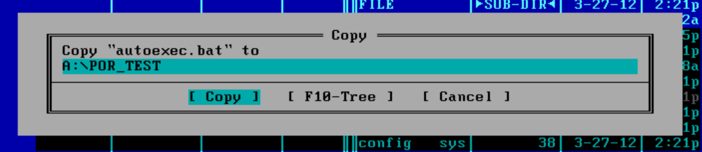  
   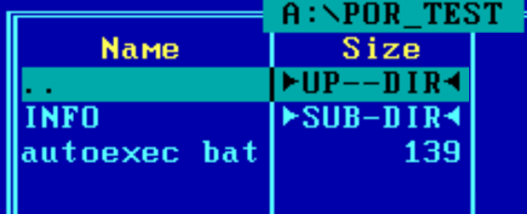
3. Obrisati POR_TEST direktorij.   
   Izaci iz direktorija (odabiranjem . . ) >> LMB direktorij POR_TEST >> Shift F8 (Delete) >> Enter >> Selektirati All >> Enter  
   Slika na kojoj se prikazuje tekst

   Opis je automatski generiran
4. Kopirati datoteku iz 4. zadatka u korijenski direktorij A: particije.  
   LMB na datoteku >> Shift F5 (Copy) >> kao putanju upisati “A:\” >> Enter
5. Postaviti korijenski direktorij A: particije kao radni direktorij, te minimizirati prozor Volkov Commander aplikacije.  
   Esc (Minimiziranje) >> “A:” >> Enter (prebacivanje u A:\)  
   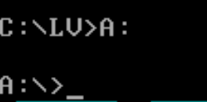
6. U komandnoj liniji upisati naredbu za prikaz sadržaja radnog direktorija i uočiti stvorenu datoteku. Filtrirati izlazni rezultat upotrebom „wildcard“ znakova kako bi se prikazala samo datoteka. Vratiti aktivan prozor Volkov Commander aplikacije.  
   “dir *.txt” >> Enter (‘*’ je tzv. wildcard koji ovdje koristimo za filtriranje svih datoteka dodatka .txt)  
   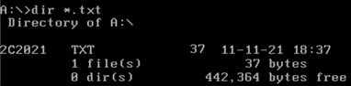
7. Odabrati prethodno prikazanu datoteku u korijenskom direktoriju te joj postaviti skriveni atribut.  
   Ctrl A >> LMB Hidden >> LMB Set  
   Slika na kojoj se prikazuje tekst

   Opis je automatski generiran
8. Minimizirati Volkov Commander aplikaciju te korištenjem filtera za datoteku ponovno ispisati sadržaj direktorija. Prikazuje li se tražena datoteka? Zašto?  
   Esc (Minimiziranje VC-a)  
   Datotake nije prikazana jer ima “hidden” atribut.  
   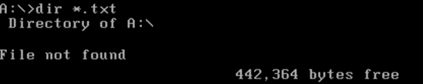
9. Maknuti skriveni atribut, no postaviti atribut samo za čitanje. Pokušati izmijeniti sadržaj datoteke. Je li izmjena uspješno spremljena? Je li se dogodilo što drukčije u odnosu na spremanje datoteke sa početka ove vježbe? Može li se izmijeniti ime datoteke? Zašto?  
   Ovaj puta dobijemo upit za odobrenje spremanja promjena, pošto datoteka ima atribut samo za čitanje. Uz odobrenje upita će se svejedno promjene spremiti, unatoč atributa, stoga on ovdje služi kao upozorenje.  
   Ime datoteke se može slobodno mijenjati jer se atribut samo za čitanje odnosi smao na sadržaj datoteke, ne njezino ime.  
   Slika na kojoj se prikazuje tekst

   Opis je automatski generiranSlika na kojoj se prikazuje tekst

   Opis je automatski generiran
10. Ponovno pokrenuti računalo. Odabrati Windows98 operacijski sustav, pokrenuti Volkov Commander i potražiti radnu datoteku. Što se dogodilo? Zašto?  
    Datoteka ne postoji jer je korištena slika diska konfigurirana tako da se ne može modificirati, stoga su promjene spremljene u RAM-u privremeno. RAM se briše kada je računalo ponovno pokrenuto, stoga su promjene nestale.